Βράβευση από το «Αστέρι της Ευχής» της Α’ Τάξης του Δ.Σ. Περιοχής Βαθυλάκκου

Από τον Οργανισμό **Μake-A-Wish (Κάνε-Μια-Ευχή Ελλάδος)**, ο οποίος πραγματοποιεί τις πιο βαθιές επιθυμίες παιδιών από 3 έως 18 ετών με πολύ σοβαρές ασθένειες προσπαθώντας να μεταμορφώσει τη ζωή τους, βραβεύτηκε για τη ζωγραφιά της η Α’ Τάξη του Δ.Σ. Περιοχής Βαθυλάκκου με **το Βραβείο Πάπυρος Καλύτερης Φωτογραφίας**.

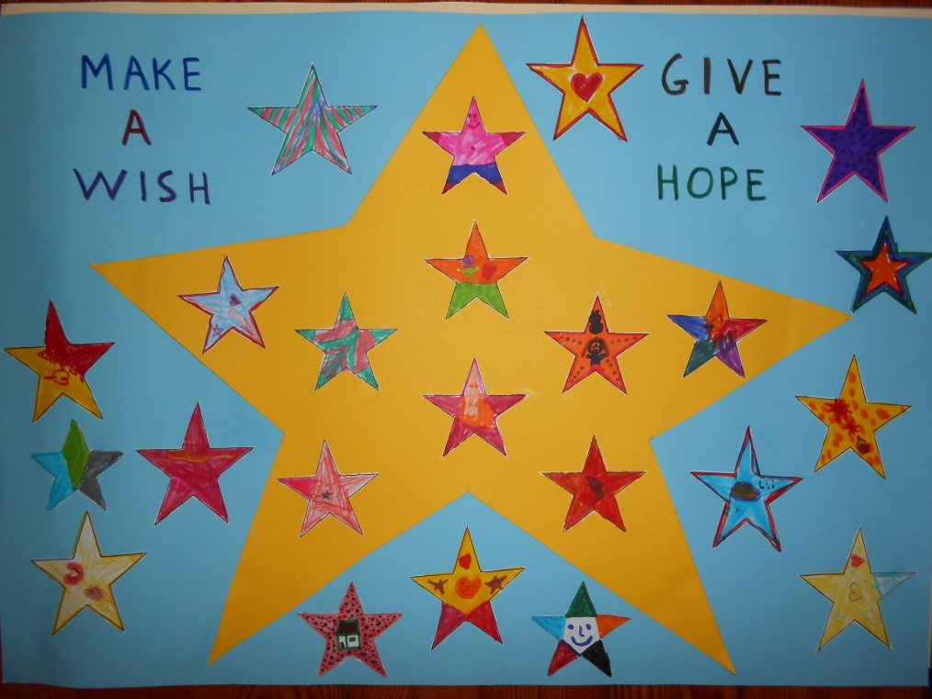

Τα παιδιά μας μαζί με την εκπαιδευτικό τους κ. Νάτση Πολύμνια δημιούργησαν ένα πραγματικό έργο τέχνης αφιερωμένο στα παιδιά που παλεύουν για την υγεία και τη ζωή τους, ενάντια σε σοβαρές αρρώστιες που τα απειλούν, στέλνοντας με τον τρόπο αυτό ένα μήνυμα ελπίδας. Ευχαριστούμε όσους αποδέχτηκαν την πρόσκλησή μας να μας «συντροφεύσουν» σ’ αυτό το ταξίδι της προσφοράς και της αλληλεγγύης. Από καρδιάς ευχόμαστε όλα τα παιδιά να είναι χαρούμενα και υγιή.

Δ.Σ. Περιοχής Βαθυλάκκου